人人享有心理健康服务

心理健康 咨询热线

全天候专业权威的双重保障双倍关爱

鄂尔多斯市心理援助公益热线12356—96885

鄂尔多斯市心理援助热线正式接入全国统一心理援助热线2025年3月11日零时，鄂尔多斯市心理援助热线正式接入全国统一心理援助热线“12356”，与鄂尔多斯市24小时免费心理援助热线“96885”并轨，共同为群众提供7\*24小时全天候心理咨询和援助服务。

市民只需拨打任意号码，即可秒速接入“心理服务快车道”享受7\*24小时的专业的心理支持。这一创新模式不仅打破传统热线“单线作战”的局限，更以“双通道、零等待”的设计，为市民心理健康按下“快捷救援键”。

温馨提示

心理援助热线面向全市市民7\*24小时免费开放，服务严格遵守保密原则。若您或身边人正面临心理困扰，请及时拨打“12356”或“96885”，让专业力量为心灵点亮一盏灯。

线下心理咨询请到东胜区罕台镇和硕嘉苑北400米处

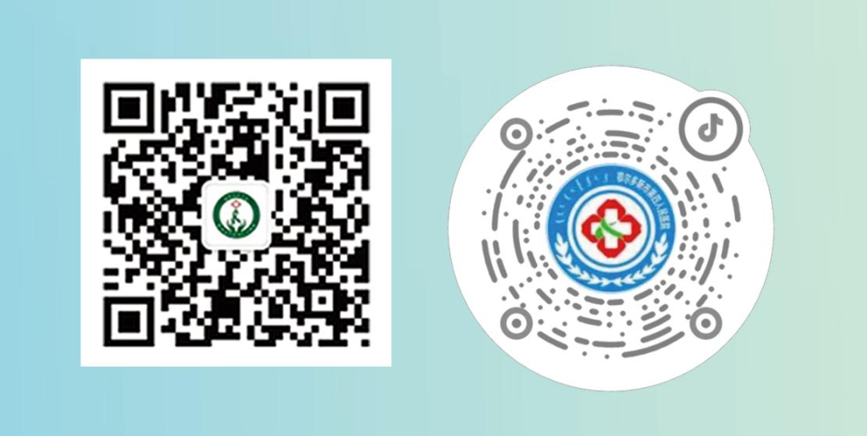

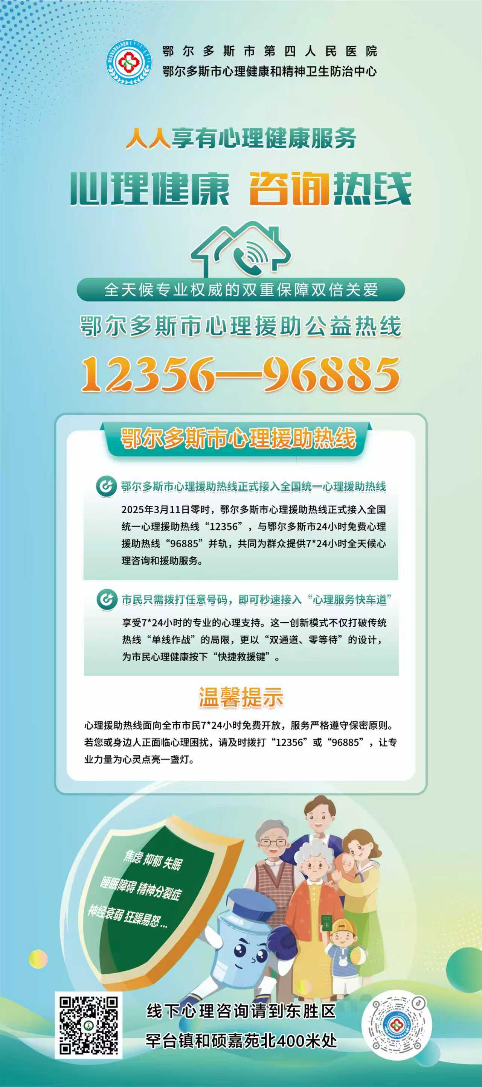易乐宝图片：